Schutzkonzept der Firma …………

Version vom: 1. Dezember 2020
S | S steht für Substitution, was im Falle von COVID19 nur durch genügend Distanz möglich ist (z.B. Homeoffice). | 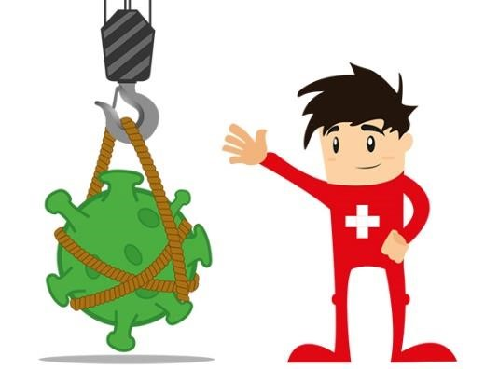
T | T sind technische Massnahmen (z. B. Acrylglas, getrennte Arbeitsplätze, etc.).
O | O sind organisatorische Massnahmen (z. B. getrennte Teams, veränderte Schichtplanung). | 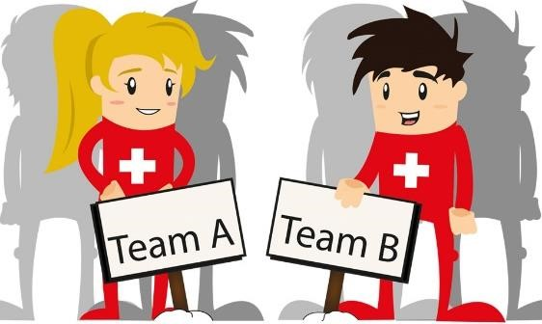
P | P steht für persönliche  Schutzmassnahmen (z. B. Hygienemasken, Handschuhe, etc.). | 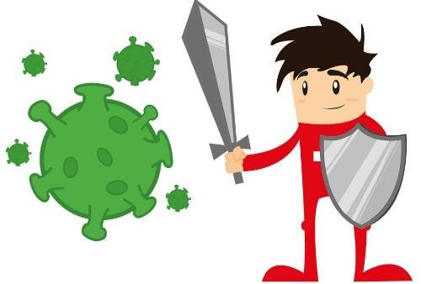
Das vorliegende Schutzkonzept orientiert sich am STOP-Prinzip des BAG.

Reduktion der Verbreitung des neuen Coronavirus
Übertragung des neuen Coronavirus
- Enger Kontakt: Wenn man zu einer erkrankten Person weniger als 1.5 Meter Abstand über mehr als 15 Minuten hält.
- Tröpfchen: Niest oder hustet eine erkrankte Person, können die Viren direkt auf die Schleimhäute von Nase, Mund oder Augen eines anderen Menschen gelangen.
- Hände: Ansteckende Tröpfchen gelangen beim Husten und Niesen oder Berühren der Schleimhäute auf die Hände. Von da aus werden die Viren auf Oberflächen übertragen. Eine andere Person kann von da aus die Viren auf ihre Hände übertragen und so gelangen sie an Mund, Nase oder Augen, wenn man sich im Gesicht berührt.

Schutz gegen Übertragung
Es gibt drei Grundprinzipien zur Verhütung von Übertragungen:
- Distanzhalten, Sauberkeit, Oberflächendesinfektion und Händehygiene
- Besonders gefährdete Personen schützen
- Soziale und berufliche Absonderung von Erkrankten und von Personen, die engen Kontakt zu Erkrankten hatten

Die Grundsätze zur Prävention der Übertragung beruhen auf den oben genannten Hauptübertragungswegen.
Die Übertragung durch engeren Kontakt, sowie die Übertragung durch Tröpfchen, können durch mindestens 1.5 Meter Abstandhalten oder physische Barrieren sowie Masken verhindert werden. Um die Übertragung über die Hände zu vermeiden, ist eine regelmässige und gründliche Handhygiene durch alle Personen sowie die Reinigung häufig berührter Oberflächen wichtig.

Schutzmassnahmen am Arbeitsplatz
Die Schutzmassnahmen zielen darauf ab, die Übertragung des Virus zu verhindern. Das Schutzziel am Arbeitsplatz ist die Reduktion einer Übertragung des neuen Coronavirus durch Distanzhalten, Sauberkeit, Reinigung von Oberflächen und Händehygiene.

Nachfolgende Grundregeln werden durch das vorliegende Konzept berücksichtigt:
- Alle Personen im Unternehmen reinigen sich regelmässig die Hände
- Mitarbeitende und andere Personen halten 1.5 Meter Abstand zueinander
- Bedarfsgerechte regelmässige Reinigung von Oberflächen und Gegenständen nach Gebrauch, insbesondere, wenn diese von mehreren Personen berührt werden
- Angemessener Schutz von besonders gefährdeten Personen
- Kranke im Unternehmen nach Hause schicken und anweisen, die (Selbst-)Isolation gemäss BAG zu befolgen
- Berücksichtigung von spezifischen Aspekten der Arbeit und Arbeitssituationen, um den Schutz zu gewährleisten
- Information der Mitarbeitenden und anderen betroffenen Personen über die Vorgaben und Massnahmen
- Umsetzung der Vorgaben im Management, um die Schutzmassnahmen effizient umzusetzen und anzupassen
- Festlegen des Prozesses und Verantwortlichkeiten für die Um- und Durchsetzung des Konzepts
- Bestimmen der Verantwortlichkeiten für das Konzept und der Kontaktperson zu den zuständigen Behörden.

HÄNDEHYGIENE

Alle Personen im Unternehmen reinigen sich regelmässig die Hände.
Massnahmen
Gründliches regelmässiges Desinfizieren oder Waschen der Hände mit Seife.

Nach jedem Kundenkontakt, Kundenbedienung und Einkassieren von Bargeld.
Die Hygienemassnahmen sind auch ausserhalb des Betriebes einzuhalten.

DISTANZ HALTEN

Mitarbeitende und andere Personen halten 1,5 m Distanz zueinander.
Massnahmen
Allgemein:
- Es gilt eine allgemeine Maskenpflicht (gemäss Weisungen des BAG genügen normale „chirurgische“ Masken. FFP2-Masken sind nicht notwendig.)
- In grösseren Betrieben mit mehreren OSM werden die Infrastruktur und der Kundenfluss so angepasst, dass die Kunden sich nicht näher als auf 1.5 Meter begegnen können.
- Die Kundschaft hat die Möglichkeit beim Eingang die Hände zu desinfizieren
- Der Empfangsbereich ist bei Terminvereinbarungen gut zu schützen, Abstand von Kunden zu Mitarbeitenden, evtl. mit Plexiglas schützen.
- Die Kundschaft wird herzlich, aber ohne Händedruck begrüsst
- Wir halten uns auf Distanz, wenn immer möglich mind. 1.5 Meter
- Bei Erkältungserscheinungen des Kunden so viel Abstand wie möglich halten, Kunde nach Hause schicken
- Während den Pausen ist unter den Mitarbeitenden der vorgeschriebene Mindestabstand von 1.5 Meter einzuhalten.
- Wenn mehrere Personen gleichzeitig in einem Raum sind, so gilt, dass pro Person der Referenzwert von 4m2 eingehalten werden muss. (In einem Raum von 20 m2 befinden sich demnach maximal 5 Personen).
- Die Distanzregeln sind für die Mitarbeitenden auch ausserhalb des Betriebes einzuhalten.

Orthopädie:
- Wir bedienen hauptsächlich nach Terminvereinbarung.
- Die Terminvergabe wird so gestaltet, dass genügend Zeit zwischen den Kunden vorhanden ist und diese sich so nicht begegnen.

Schuhverkauf:
- Der normale Schuhverkauf, auch für Laufkundschaft und Passanten, ist möglich, soweit von amtlicher Seite nicht anders entschieden.
- Um die Sicherheit in den Läden zu erhöhen, müssen die grösseren Läden die Anzahl Kunden und Kundinnen pro m2 beschränken, von heute 4m2 pro Kunde auf 10m2 pro Kunde. In kleinen Läden mit bis zu 30m2 Ladenfläche gilt 5m2 pro Kundin oder Kunde.

Arbeit mit unvermeidbarer Distanz unter 1,5 m

Berücksichtigung spezifischer Aspekte der Arbeit und Arbeitssituationen um den Schutz zu gewährleisten
Massnahmen
Verhalten bezüglich der Kundschaft - in der Orthopädie:
- Es gilt eine allgemeine Maskenpflicht (gemäss Weisungen des BAG genügen normale „chirurgische“ Masken. FFP2-Masken sind nicht notwendig.)
- Kunden wird der Warteplatz zugewiesen
- Kunden sind wenn möglich direkt in einem Sprechzimmer zu platzieren.
- Im Wartezimmer ist nur max. eine Person sowie deren Begleitung zu platzieren
- Die Kunden so vieles wie möglich selber machen lassen (Schuhe aus- und anziehen)

REINIGUNG

Bedarfsgerechte, regelmässige Reinigung von Oberflächen und Gegenständen nach Gebrauch, insbesondere, wenn diese von mehreren Personen berührt werden.
Massnahmen
Regelmässige Flächendesinfektion (Mindestens 1x am Morgen und 1x am Nachmittag):
- Theke, Karten-Zahlgerät
- Gemeinsam genutzte Arbeitsplätze der Mitarbeitenden
- Liftknöpfe, Türfallen, Fenstergriffe, Lichtschalter, Treppenläufe, Wasserhähne, WC-Spülung
- Fussboden in den Sprechzimmern werden täglich mit Desinfektionsmittel gereinigt
- Kundensitzplätze, Stuhllehnen
- Keine Stoff-Handtücher in den Nasszellen und Händewaschstationen, Papiertücher verwenden.

Desinfektion im Sprechzimmer nach jedem Kunden, gemäss Qualitätssicherung OSM-Tarif inkl.:
- Sitzplätze und Anmessstühle (komplett inkl. Haltestangen etc.)
- Podeste, Scanner etc.
- Schuhlöffel
Lüften:
- Für einen regelmässigen und ausreichenden Luftaustausch in den Arbeitsräumen sorgen (z. B. 4 Mal täglich für ca. 10 Minuten lüften)
- In den Sprechzimmern nach jedem Kunden kurz lüften

BESONDERS GEFÄHRDETE PERSONEN

Die Auflistung der besonders gefährdeten Personen finden Sie unter:
https://www.admin.ch/opc/de/classified-compilation/20200744/index.html#app6ahref0

Massnahmen
Da die Kundschaft der OSM in der Regel zu den besonders gefährdeten Personen gehört, sind die obenstehenden Massnahmen bereits auf diese Zielgruppe ausgerichtet.

COVID-19-ERKRANKTE AM ARBEITSPLATZ

Krankheitssymptome unter:
https://www.bag.admin.ch/bag/de/home/krankheiten/ausbrueche-epidemien-pandemien/aktuelle-ausbrueche-epidemien/novel-cov/krankheit-symptome-behandlung-ursprung.html

Massnahmen
Bei persönlichem Verdacht auf eine Erkrankung mit Coronasymptomen (am Arbeitsplatz) wie Halsschmerzen, Husten (meist trocken), Kurzatmigkeit, Brustschmerzen, Fieber, Plötzlicher Verlust des Geruchs- und/oder Geschmackssinns orientiert die betroffene Person umgehend ihren Vorgesetzten und begibt sich direkt in Selbstisolation.
Zusammen mit dem Arbeitgeber und dem Hausarzt wird das weitere Vorgehen besprochen.

BESONDERE ARBEITSSITUATIONEN

Berücksichtigung spezifischer Aspekte der Arbeit und Arbeitssituationen, um den Schutz zu gewährleisten
Massnahmen

INFORMATION

Information der Mitarbeitenden und anderen betroffenen Personen über die Vorgaben und Massnahmen. Kranke im Unternehmen nach Hause schicken und instruieren, die (Selbst-)Isolation gemäss BAG zu befolgen.

Krankheitssymptome unter:
https://www.bag.admin.ch/bag/de/home/krankheiten/ausbrueche-epidemien-pandemien/aktuelle-ausbrueche-epidemien/novel-cov/krankheit-symptome-behandlung-ursprung.html

Massnahmen
Bei persönlichem Verdacht auf eine Erkrankung mit Coronasymptomen (ausserhalb des Arbeitsplatzes) wie Halsschmerzen, Husten (meist trocken), Kurzatmigkeit, Brustschmerzen, Fieber, Plötzlicher Verlust des Geruchs- und/oder Geschmackssinns begibt sich die betroffene Person direkt in Selbstisolation.
Die betroffenen Person bespricht mit dem Arbeitgeber und mit ihrem Hausarzt das weitere Vorgehen.
Wer in seinem persönlichen Umfeld Kontakt mit einer Verdachtsperson auf Coronainfektion hatte oder diese positiv bestätigt wurde, erscheint nicht zur Arbeit und nimmt Kontakt mit dem Arbeitgeber auf.

MANAGEMENT

Umsetzung der Vorgaben im Management, um die Schutzmassnahmen effizient umzusetzen und anzupassen. Angemessener Schutz von besonders gefährdeten Personen.
Massnahmen
Regelmässige Konsultation der amtlichen Internetseiten zum Thema Coronavirus.

UM- UND DURCHSETZUNG

Massnahmen
Den Mitarbeitenden dieses oder ein anderes geeignetes Schutzkonzept vermitteln.
An allen Eingängen sind die Informationsplakate des BAG aufzuhängen
Individuelle betriebsinterne Informationen für Kunden und Mitarbeitende aufhängen
Allfällige Bodenmarkierungen für Abstandeinhaltung anbringen

VERANTWORTLICHKEITEN

Namentlich zu erwähnen:
Massnahmen
Gesamtverantwortung: Geschäftsleitung (Vorname und Name: _________________________)
Bereichsverantwortung Orthopädie: (Vorname und Name:____________________________)
Bereichsverantwortung Werkstattchef: (Vorname und Name:____________________________)
Bereichsverantwortung Schuhverkauf: (Vorname und Name:____________________________)

11. ANDERE SCHUTZMASSNAHMEN (fakultativ)

Massnahmen

12. ANHÄNGE (fakultativ)

Anhang
Coronavirus: Regeln und Empfehlungen (Stand 18. Dezember 2020) https://www.newsd.admin.ch/newsd/message/attachments/64645.pdf

Dieses Dokument wurde auf Grund einer Branchenlösung erstellt: X Ja ☐ Nein
Dieses Dokument wurde allen Mitarbeitern übermittelt und erläutert.

Verantwortliche Person, Unterschrift und Datum: ___________________________

